Министерство образования и науки Российской Федерации

Ульяновский Технический университет

Кафедра: вычислительная техника

Дисциплина: Основы программирования

Лабораторная работа №11.

«Списки на java»

Выполнил:

Студент: ИВТАП Бд-11

Кондратьев Павел Сергеевич

Проверил:

Лапшов Юрий Александрович

Ульяновск, 2016

Содержание

|  |  |
| --- | --- |
| 1. Техническое Задание …………………………………………………….. | 2 |
| 2. Выполнение работы………………………………………………………. | 2 |
| 3. Список литературы……………………………………………………….. | 4 |
| 4. Приложение № 1…………………………………………………………... | 4 |

**Техническое Задание:**

Написать программу в Eclipse на языке Java. Программа должна быть реализована с собственной панелью MyPanel, на которой выполнябются действия над содержанием двусвязного списка. Программа должна при запуске выводить меню (в MyPanel) следующего содержания:

1.Показать справочник

2.Добавить запись

3.Найти по номеру

4.Удалить по номеру

5.Очистить справочник

6.Выход

**Выполнение работы:**

1) Создадим Двусвязные список

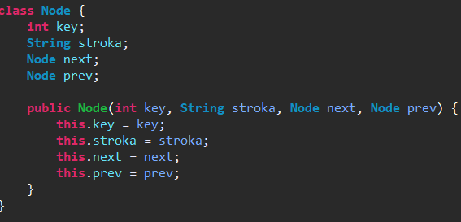

После чего пропишем вывод с хвоста и сначала.

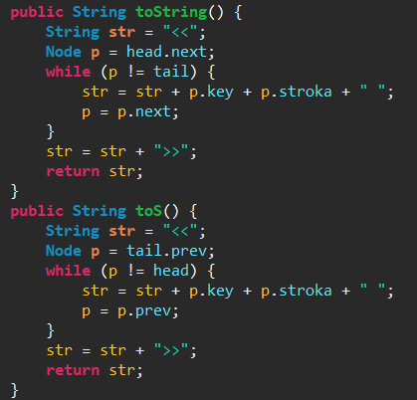

Пропишем меню(содержания), которая будет выводиться на экран в панели MyPanel.

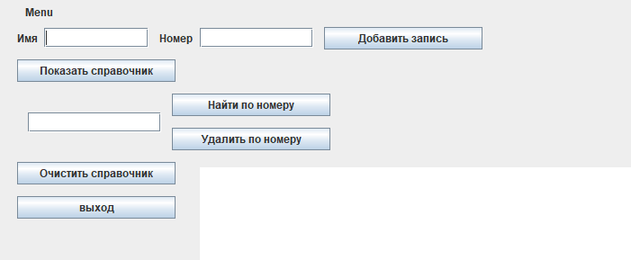

Добавление записи:

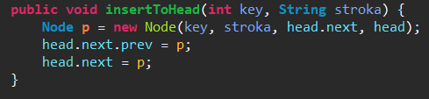

Нахождение по номеру: При поиске пользователь вводит номер телефона в поле ввода и программа ищет его в списке. Если находит –выводит соответствующее имя. Не находит –выводит «Not found»

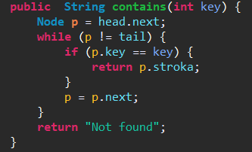

Удаление по номеру.

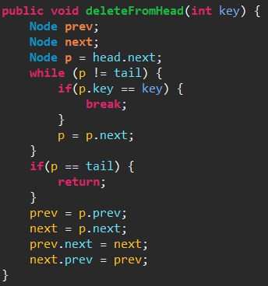

И последнее прописываем очистку списка. Программа завершается при нажатии на кнопку –|“выход” из программы(реализуется функцией System.exit(0);).

**Список литературы:**

1) Лабораторная работа Лапшов Ю. А. «Основы программирования»

**Приложение № 1 (Исходный код):**

public class pr_new11 {

public pr_new11() {

initialize();

}

private void initialize() {

frame = new JFrame();

frame.setBounds(100, 100, 1093, 744);

frame.setDefaultCloseOperation(JFrame.EXIT_ON_CLOSE);

frame.getContentPane().setLayout(null);

pr11_panel panel = new pr11_panel();

panel.setBounds(12, 13, 1031, 671);

frame.getContentPane().add(panel);

panel.setLayout(null);

JTextArea textArea_1 = new JTextArea();

textArea_1.setBounds(215, 187, 750, 289);

panel.add(textArea_1);

JButton btnNewButton = new JButton(

"\u041F\u043E\u043A\u0430\u0437\u0430\u0442\u044C \u0441\u043F\u0440\u0430\u0432\u043E\u0447\u043D\u0438\u043A");

btnNewButton.addActionListener(new ActionListener() {

public void actionPerformed(ActionEvent arg0) {

textArea_1.setText(panel.toString() + "\n" + panel.toS()); }

});

btnNewButton.setBounds(12, 67, 176, 25);

panel.add(btnNewButton);

textField = new JTextField();

textField.setBounds(215, 32, 126, 22);

panel.add(textField);

textField.setColumns(10);

textField_1 = new JTextField();

textField_1.setBounds(42, 32, 116, 22);

panel.add(textField_1);

textField_1.setColumns(10);

JButton btnNewButton_1 = new JButton(

"\u0414\u043E\u0431\u0430\u0432\u0438\u0442\u044C \u0437\u0430\u043F\u0438\u0441\u044C");

btnNewButton_1.addActionListener(new ActionListener() {

public void actionPerformed(ActionEvent e) {

int num = Integer.parseInt(textField.getText());

String str = textField_1.getText();

panel.insertToHead(num,str);

}

});

btnNewButton_1.setBounds(353, 31, 176, 25);

panel.add(btnNewButton_1);

textField_2 = new JTextField();

textField_2.setBounds(24, 126, 148, 22);

panel.add(textField_2);

textField_2.setColumns(10);

JButton btnNewButton_2 = new JButton(

"\u041D\u0430\u0439\u0442\u0438 \u043F\u043E \u043D\u043E\u043C\u0435\u0440\u0443");

btnNewButton_2.addActionListener(new ActionListener() {

public void actionPerformed(ActionEvent e) {

int num = Integer.parseInt(textField_2.getText());

textArea_1.setText("" + panel.contains(num));

}

});

btnNewButton_2.setBounds(184, 105, 176, 25);

panel.add(btnNewButton_2);

JButton btnNewButton_3 = new JButton(

"\u0423\u0434\u0430\u043B\u0438\u0442\u044C \u043F\u043E \u043D\u043E\u043C\u0435\u0440\u0443");

btnNewButton_3.addActionListener(new ActionListener() {

public void actionPerformed(ActionEvent e) {

int num1 = Integer.parseInt(textField_2.getText());

panel.deleteFromHead(num1);

}

});

btnNewButton_3.setBounds(184, 143, 176, 25);

panel.add(btnNewButton_3);

JButton btnNewButton_4 = new JButton("\u0432\u044B\u0445\u043E\u0434");

btnNewButton_4.addActionListener(new ActionListener() {

public void actionPerformed(ActionEvent e) {

System.exit(0);

}

});

btnNewButton_4.setBounds(12, 219, 176, 25);

panel.add(btnNewButton_4);

JButton btnNewButton_5 = new JButton(

"\u041E\u0447\u0438\u0441\u0442\u0438\u0442\u044C \u0441\u043F\u0440\u0430\u0432\u043E\u0447\u043D\u0438\u043A");

btnNewButton_5.addActionListener(new ActionListener() {

public void actionPerformed(ActionEvent e) {

panel.Clear();

}

});

btnNewButton_5.setBounds(12, 181, 176, 25);

panel.add(btnNewButton_5);

JLabel lblMenu = new JLabel(" Menu");

lblMenu.setBounds(12, 6, 56, 16);

panel.add(lblMenu);

JLabel label = new JLabel("\u041D\u043E\u043C\u0435\u0440");

label.setBounds(170, 35, 56, 16);

panel.add(label);

JLabel label_1 = new JLabel("\u0418\u043C\u044F");

label_1.setBounds(12, 35, 56, 16);

panel.add(label_1);

}

}